Programma
De masterclass bestaat uit een eendaagse training, een huiswerkopdracht én een terugkombijeenkomst van een dagdeel. Je krijgt een overzicht van het wetenschappelijk onderzoek naar het belang van huid-op-huid contact en dragen voor moeder en baby (gehechtheid, hersen- en motorische ontwikkeling etc.). Verder ga je praktisch aan de slag. Je oefent met speciale verzwaarde poppen en vele typen draagdoeken en ergonomische dragers. Hierbij is veel aandacht voor veiligheid, didactische stappen in het aanleren van dragen aan de ouders, bemoedigende communicatie en bijzondere situaties.

Leerdoelen
Aan het einde van de masterclass heb je diepgaand begrip van:
- een evidence based interventie om gehechtheid te bevorderen en pril ouderschap te ondersteunen, ook in risico-situaties.
- verschillen en persoonlijke voorkeuren t.a.v. de keuze van een draagsysteem.
- de grenzen aan (en kun je reflecteren op) je professionele handelen, en heb je handvaten voor overleg en doorverwijzen.
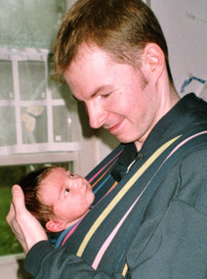
- heb je daarnaast ook basiskennis over aanpassingen in het dragen bij veelvoorkomende bijzondere situaties (prematuriteit, overstrekken, PPD, BI, keizersnede etc.).
Aan het einde van de masterclass kun je:
- (aanstaande) ouders adviseren, enthousiasmeren en ondersteunen in het ergonomisch dragen
- ouders veilig leren buikdragen met de rekbare en geweven draagdoek
- ouders veilig leren buik- of heupdragen met de ringsling
- de meest voorkomende fouten in de behandelde knooptechnieken herkennen en oplossen
- meteen aan de slag in je praktijk, dankzij concrete implementatie-tips

Vervolgscholing
Na afloop kun je compleet op maat doorstromen in de uitgebreidere consulentenopleidingen van Die Trageschule®, en meedoen met alle bij- en nascholingen.
Tijdsinvestering
De masterclass ‘dragen in je praktijk’ bestaat uit één volle trainingsdag en een terugkombijeenkomst van een dagdeel (samen 11 uur) plus een huiswerkopdracht van plm. 4 uur. Na de eerste trainingsdag ga je ervaring opdoen met de geleerde knooptechnieken. Je geeft minimaal één consult en schrijft daarover een kritische zelfreflectie. Verder maak je een fotoserie van de geleerde knooptechnieken en schrijft een concept implementatieplan.

Accreditatie
Accreditatie is toegekend door KCKZ en KNOV (11 punten) en in aanvraag bij de vereniging voor draagconsulenten VDC. Overige beroepsgroepen op aanvraag.
Ook is het mogelijk om alleen het eerste dagdeel afzonderlijk te volgen (basisworkshop; tijdsinvestering en accreditatie 4 uur). Je doet dan vooral theoretische kennis op en krijgt een eerste kennismaking met het dragen. Ook lezingen of afdelingsbijeenkomsten zijn mogelijk.

Docent
Rachel Verweij is Gecertificeerd Draagdoekconsulent en Trainer voor Zorgprofessionals, opgeleid bij Die Trageschule® Dresden. Zij is actief binnen de medische commissie van de beroepsvereniging VDC, volgt haar bijscholingen en is betrokken bij onderzoek naar babydragen. Ze is wetenschappelijk opgeleid aan de Landbouwuniversiteit Wageningen en publiceert als wetenschapsjournalist in diverse (vak) bladen over lichaamscontact, dragen en gehechtheid. Tevens is ze als cliëntvertegenwoordiger werkzaam aan de vakgroep ‘Midwifery Science’ van de VU en SAFE-consulent. Rachel is een inspirerende en ervaren trainer.

Kosten
Bij open inschrijving kost de complete masterclass €395,- p.p., incl. uitgebreide reader, prachtige locatie, inspirerende gesprekken met collega’s, koffie, lunch en certificaat. De basis workshop kost 125,-.
Bij een in-company training vindt een offerte op maat plaats. Voor de algemene voorwaarden zie onze website: www.hechteband.nl.

Testimonials

- ‘Ik zie nu meer wat het doet voor een kindje, waardoor ik het beter kan overbrengen naar cliënten.’
- ‘Mooie balans met veel oefenen, film- en beeldmateriaal, fijne sfeer’
- ‘Door de training heb ik als verloskundige meer handvatten gekregen om ouders een makkelijke interventie aan te reiken die goed onderbouwd is en snel een positief effect geeft, juist bij de kwetsbare groep.’
- ‘Fijne, zeer leerzame masterclass. Veel geleerd over verschillende manieren van dragen met voor- en nadelen ervan. Nuttig voor de praktijk, dus aan te bevelen.’
- ‘Interessante, goed georganiseerde cursus. Je moet er wel affectie mee hebben’
- Fijne begeleiding en alle ruimte voor feedback en interactie. Ga zo door!
- ‘Een verrijking voor elke kraamverzorgende’

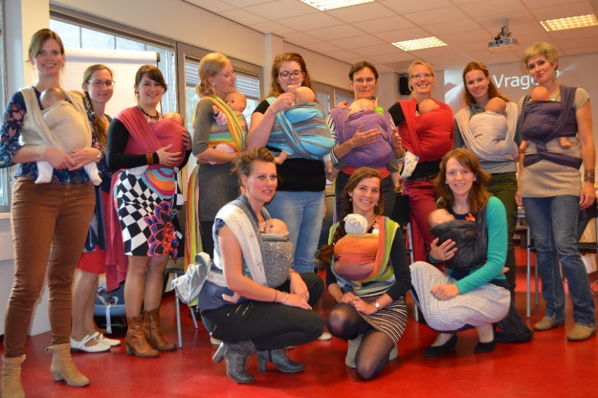

Dragen in je praktijk

Winsum (GR), 21 Sept
Vught, 5 okt
Zinvolle masterclass voor zorg-professionals over ergonomisch dragen van zuigelingen

Er is steeds meer bekend over het grote belang van lichaamscontact en dragen voor de ontwikkeling van de zuigeling. Gelukkig dragen ouders hun baby dan ook steeds vaker in een draagdoek of ergonomische drager. Ouders voelen zich ontlast, groeien in zelfvertrouwen en zijn in staat hun baby meer contact en nabijheid te bieden.

- Vragen ouders jou ook wel eens advies over een draagdoek die ze hebben gekregen?
- Ben je wel eens ongerust over de veiligheid als ouders zelf aan de slag gaan?
- Denk je wel eens bij een cliënt: daar zou ik graag iets extra’s willen doen?

Verloskundigen, kraamverzorgenden en andere zorgverleners kunnen een belangrijke rol spelen in het ondersteunen van ouders om hun kindje te (gaan) dragen.
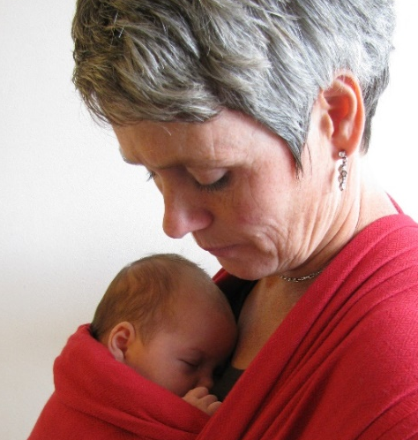

"Het enthousiasme van cliënten als hun kindje lekker in slaap valt in de draagdoek is ontroerend. Het is fijn om bij te kunnen dragen aan dat prille gezinsgeluk en te weten dat het zorgt voor een goede start."

